ERZURUM ANADOLU IMAM HATIP LISESI ÖĞRENCI PANSIYONU

ERZURUM ANADOLU İMAM HATİP LİSESİ

MESCİT KULLANMA TALİMATI
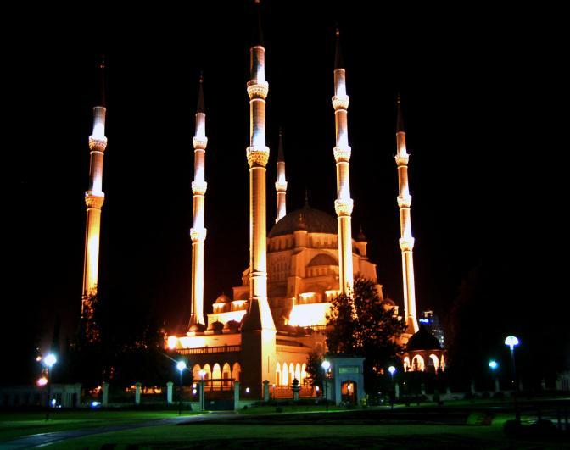

- Mescit her zaman temiz ve düzenli tutulmalıdır.
- Temizlik ve düzenden tüm öğrenciler sorumludur.

2. Pansiyon başkanı mescide giriş ve çıkışları kontrol eder, imamlık ve müezzinlik listelerini uygulatır.

3. Mescitte namaz kılanları veya Kuran okuyanları rahatsız edecek hareketler yapılmaz.

4. Mescide kirli çoraplarla ve ıslak ayaklarla

- Mescidin havalandırılmasına dikkat edilir.

- Mescitte bir şey yenilip içilmez.

- Mescitte şarkı, türkü söylenmez.

18.09.2021

Enes DELİGÖZ
Pansiyondan Sorumlu Md. Yrd.

